
Googleフォームでも申込できます

教職員向け事業所見学ツアー
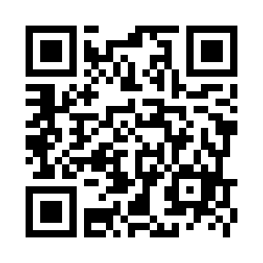
◇◇ 申込用紙 ◇◇

FAXで申込 ☞ 0848-38-9293（商工課 森山 宛）
MAILで申込 ☞ syusyoku@city.onomichi.hiroshima.jp

学校名

Ｑ１．参加者氏名（役職または担当） | 例）尾道 太郎（新3年担任）
Ｑ２．参加者氏名（役職または担当）  ※2人目がいる場合 | 例）向島 花子（進路指導部）
Ｑ３．参加者氏名（役職または担当）  ※3人目がいる場合 | 例）因島 次郎（進路指導部）
Ｑ４．担当者氏名（役職または担当）
※参加者と異なる場合
Ｑ５．電話番号（直通もしくは代表）

Ｑ６．メールアドレス（参加可否等を確認できるアドレス）
Ｑ７．所在地

Q８．見学先に質問したい内容  ※無い場合は記載不要です  頂いた質問は見学先に事前共有し、見学当日に回答を頂く予定です。 | 山陽工業㈱
 | 向島ドック㈱

※申込期間は６月８日（月）9：00～７月１７日（金）17：00となります。期間前の送付は受付ができません。
申込期限直前にお申込みされた場合は、FAXやメール等の受信時間によっては、確認が遅れる場合がございます。
ご参加を希望される場合は、なるべく早めにお申込みください。
なお、校務等の都合により、申込が期間内に間に合わない場合は、ご相談ください。

